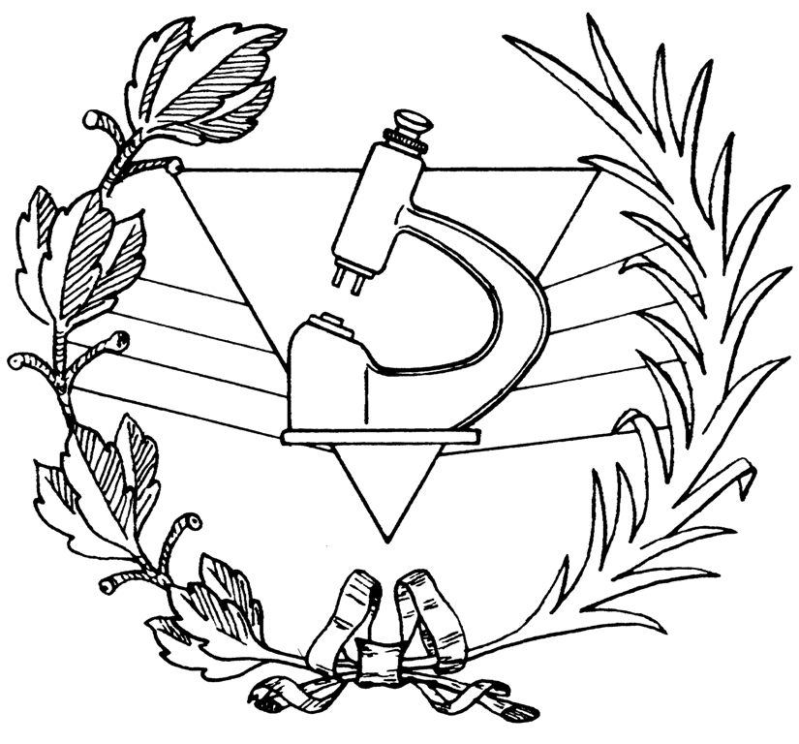
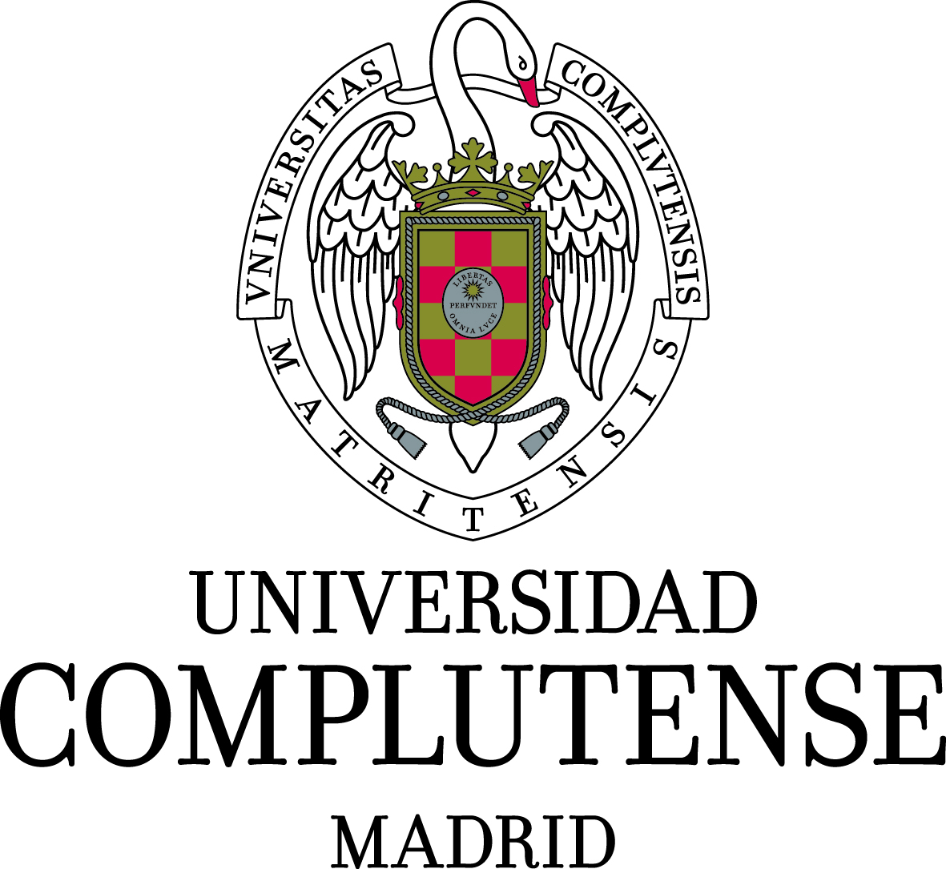
ANEXO I: SOLICITUD DE AYUDAS PARA CURSAR ESTUDIOS DE MÁSTER EN LA FACULTAD DE ÓPTICA Y OPTOMETRÍA
UNIVERSIDAD COMPLUTENSE MADRID

DATOS PERSONALES

Nombre: _________________________
Apellidos: _________________________________________________________________
DNI/NIE/Pasaporte: _________________________
Correo electrónico: __________________________________________________________
Dirección: _________________________________________________________________
Teléfono de contacto: ________________________________________________________

DATOS BANCARIOS
(20 dígitos)

DATOS ACADÉMICOS

Título del Máster: ___________________________________________________________
Nº Créditos Matriculados: _______

DATOS FAMILIARES

Nº de miembros de la unidad familiar: _______
DNI/NIE | Nombre y apellidos | Parentesco | Fecha de nacimiento | Discapacidad (si/no)
 |  | Solicitante
Al presentar esta solicitud declaro que no soy beneficiario de ninguna ayuda económica para cursar estudios de máster durante el curso 2018/19. A la vez doy permiso para que mis datos personales sean tratados con el exclusivo fin de la valoración de mi candidatura.

En _______________, a ______ de ________________ de ________.

Fdo.: _______________________________________________

Documentación que se presenta (marcar lo adjuntado):
□ Fotocopia del DNI/NIE/Pasaporte.
□ Certificación académica personal del título que dio acceso al Máster, con indicación de la nota media del expediente, si el título no se obtuvo en la UCM.
□ Declaración de la renta de 2017 o certificado de la Agencia Tributaria de los miembros de la unidad familiar: solicitante, padres, hermanos y otros miembros computables. Los hermanos, serán computables si son mayores de 16 y menores de 25 años.
□ Fotocopia del libro de Familia:
□ Otra documentación (detallar):

